深交所结构化数据对接业务流程的设计

目 录
1 引言 3
1.1.1 编写目的 3
1.1.2 背景 3
1.1.3 参考资料 3
2 设计 4
2.1.1 结构化数据接口的设计 4
2.1.2 签收业务与对接流程的设计 9
2.1.3 通用功能的设计 17
2.1.4 对接流程提取签收业务结构化数据的设计 23
2.1.5 后续新增功能的完善设计 25

引言

编写目的
本文档主要是针对签收业务与BPM业务流程对接方式设计过程的一个说明的文档。

背景
当前深交所已经针对部分业务实现了BPM，如果将结算公司BPM系统与深交所BPM系统进行有效的对接，将极大的提高两单位的业务部门业务处理的便利性。
目前交易所与BPM的对接，结算公司这端只做到接收文件和确认收到了的文件通知，没有做到和已有的业务流程对接。现是需要把交易所发过来的结构化数据，传入到具体的业务流程中去，实现双方流程的对接。

参考资料
- 交易所电子签收接口结构化数据处理模式方案.doc

设计

结构化数据接口的设计
- 设计过程：
以下为结构化数据接口的处理过程图：
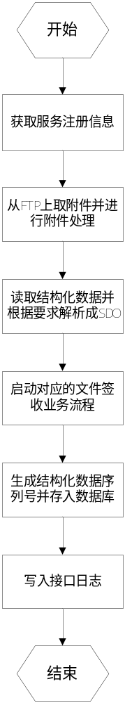
图一

具体的结构化数据接口的设计
- 设计过程：
结构化数据接口还是沿用交易所与BPM系统中的通用文件签收接口，只是对里面的内容做了修改，没有修改接口的定义。如下图红色部分：
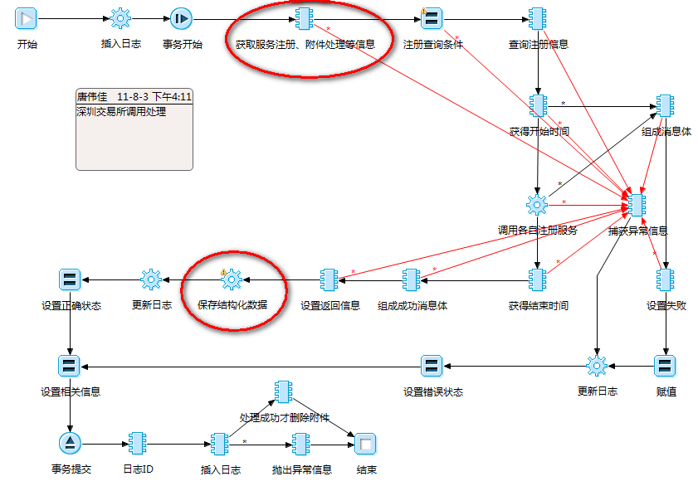
在附件处理的逻辑中，增加了对结构化数据文件从ftp上取下到本地，然后read里面的xml内容，进而根据签收业务名和规定的xsd文件结构来解析出对应的数据实体，最后将解析出来的结构化数据保存到数据库中。
如何判断是否为结构化数据，是根据与交易所预定的规则（约定DataFiles中的第一个file节点是结构化数据XML文件，其余附带附件文件放在后面），具体实现代码如下所示：
public static void getDataFilesToFTP(String path, Document document, String ftpName,String bizName,ArrayList tempList)throws Exception {

List list = document.selectNodes(path);
if (list == null) {
return;
}
ArrayList<String> files = new ArrayList<String>();
ArrayList<String> affixIDs = new ArrayList<String>();
for (int j = 0; j < list.size(); j++) {
Element node = (Element) list.get(j);
Element fileID = (Element) node.selectNodes("FileID").get(0);
Element fileName = (Element) node.selectNodes("FileName").get(0);

String[] id = new String[1];
String fileIDString = fileID.getTextTrim();
if (files.indexOf(fileIDString) < 0) {
String axx = fileIDString.substring(fileIDString
.lastIndexOf("."));
String name = fileName.getTextTrim() + axx;
if (name == null || "".equals(name)) {
name = fileID.getTextTrim();
}
id[0] = name + "," + fileID.getTextTrim();
String[] newIDs = CommAffix.getFileForSSE(id, null, ftpName);
if((name.endsWith(".xml")||name.endsWith(".XML"))&&j==0){//表明datafile中传的为结构化数据
DataObject[] structureObj = parseStructureFile(null, fileID.getTextTrim(), bizName);
tempList.add(structureObj);
}

fileID.setText(newIDs[0]);
files.add(fileIDString);
affixIDs.add(newIDs[0]);
} else {
fileID.setText(affixIDs.get(files.indexOf(fileIDString)));
}

}

}
加底色的代码为判断是否为结构化数据的逻辑。

结构化数据保存的设计
- 设计过程：
考虑到业务的需求，深交所结构化数据中包含了多个证券代码的参数信息，则需分别为每一个证券代码发起一笔对接的业务流程。
在结构化数据保存的过程中是需要对数据做拆分，数据的拆分设计成每个业务可以按照配置的xpath进行，只需在配置文件BpmBizSseSignMapping.xml设置SplitXpathDef，以及拆分后数据实体的赋值设置即可完成数据的拆分。示例配置如下表所示：
<BpmBizSseSignMapping version="201304021624">
<SignMapping><!-- 暂停上市 -->
<SseSignBizCode>0501</SseSignBizCode>
…
<SplitXpathDef>BizData/ListSecurities</SplitXpathDef>
<SplitSdoTypeDef>cn.chinaclear.sz.bpm.interfaces.sseStructureDef.STSSObj
</SplitSdoTypeDef>
<SetXpathDefs>
<SetXpathDef>
<srcXpath>BaseData</srcXpath>
<desXpath>baseData</desXpath>
</SetXpathDef>
<SetXpathDef>
<srcXpath>BizData/ListingBlockEntity</srcXpath>
<desXpath>bizData/ListingBlockEntity</desXpath>
</SetXpathDef>
<SetXpathDef>
<srcXpath>BizData/ListSecurities</srcXpath>
<desXpath>bizData/ListSecuritie</desXpath>
</SetXpathDef>
</SetXpathDefs>
…</SignMapping>…</BpmBizSseSignMapping>

这样自动关联发起对接业务流程的时候能实现这种需求，在拉模式下，手动选择结构化数据的时候也可以按证券代码个数分笔选择结构化数据。即原来一笔结构化数据，按照证券列表中的证券代码个数来拆分数据，存入多条结构化数据。如下所示：
大字段序列化中的数据被拆成如下二个数据结构：
（1）
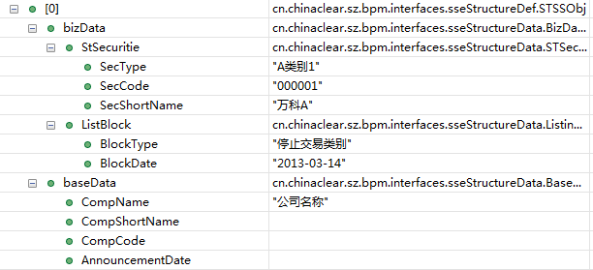
（2）
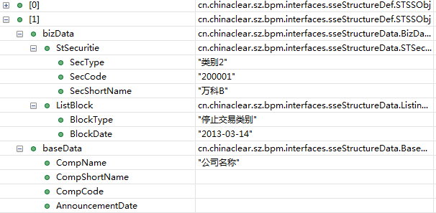
而交易所原始传过来的结构化数据解析出来的数据结构如下所示：
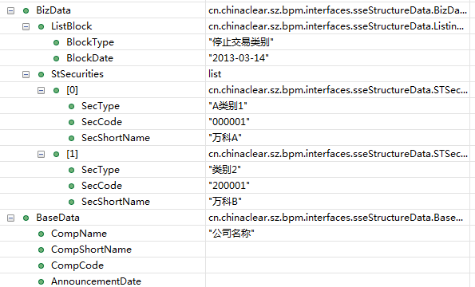

签收业务与对接流程的设计

整体处理过程的设计
当签收流程收到交易所的文件通知时，对结构化数据进行解析，放到一个统一的表中，各个业务流程需要交易所数据的时候自己去取，同时签收流程提供一个通用提取结构化数据的功能，业务流程调用这个功能，可以将数据预填，有问题可以再进行修改。
整体的处理过程如下图二所示：
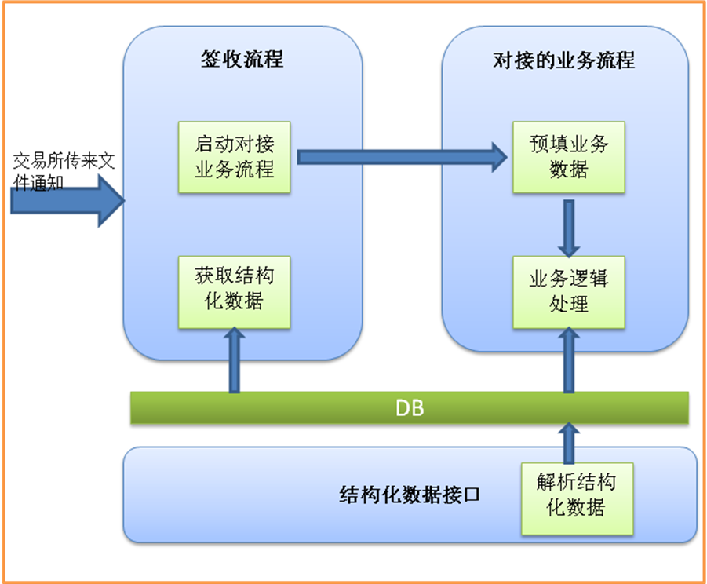
图二

交易所结构化数据表的设计
结构化数据表结构的设计如下所示：
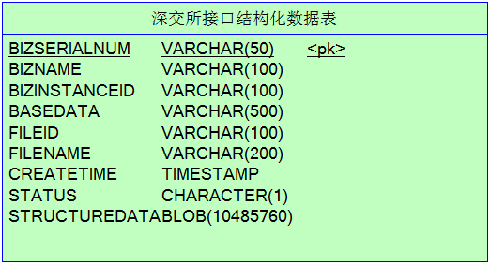
表结构的具体字段描述如下表所示：
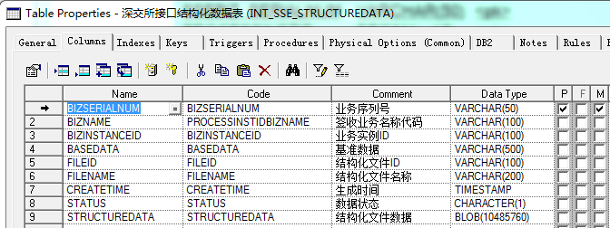

对于签收业务的设计
- 设计过程：
根据交易所发过来的签收数据解析出来的结构化数据，BPM系统会根据这笔签收单对应的生成一份结构化数据文件ID，然后在文件签收流程中会根据这唯一的fileID来判断这笔业务是否附带了结构化数据，从而做出不一样的处理。如下图三所示：
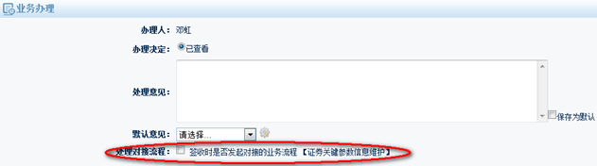
图三
增加了一个处理对接流程的选项。
具体签收业务需要对接BPM系统中哪个业务流程，设计的时候增加了一个交易所签收业务与BPM中对接业务流程的配置文件，可以支持一种签收业务对接多种业务流程，也支持同一个对接业务流程对应于多种签收业务。具体配置如下加底色的代码所示：
<?xml version="1.0" encoding="UTF-8"?>
<BpmBizSseSignMapping>
<SignMapping><!-- 暂停上市 -->
<SseSignBizCode>0501</SseSignBizCode>
<BizXSLTTemplate>STSSComponent.xslt</BizXSLTTemplate>
<StructureSdoType>cn.chinaclear.sz.bpm.interfaces.sseStructureData.STSSEntity</StructureSdoType>
<StructureDataDescDef>@{baseData/CompName}【@{bizData/ListSecuritie/SecCode}】被暂停上市</StructureDataDescDef>
<SplitXpathDef>BizData/ListSecurities</SplitXpathDef>
<SplitSdoTypeDef>cn.chinaclear.sz.bpm.interfaces.sseStructureDef.STSSObj</SplitSdoTypeDef>
<SetXpathDefs>
<SetXpathDef>
<srcXpath>BaseData</srcXpath>
<desXpath>baseData</desXpath>
</SetXpathDef>
<SetXpathDef>
<srcXpath>BizData/ListingBlockEntity</srcXpath>
<desXpath>bizData/ListingBlockEntity</desXpath>
</SetXpathDef>
<SetXpathDef>
<srcXpath>BizData/ListSecurities</srcXpath>
<desXpath>bizData/ListSecuritie</desXpath>
</SetXpathDef>
</SetXpathDefs>
<bizProcessDefs>
<abutmentProcessInfo>
<taskCode>108</taskCode>
<bizDesc>证券关键参数信息维护</bizDesc>
<callLogic>cn.chinaclear.sz.bpm.stockkeyparam.sseIntface.handleSseData</callLogic>
</abutmentProcessInfo>
<abutmentProcessInfo>
<taskCode>285</taskCode>
<bizDesc>驳回测试相关业务</bizDesc>
<callLogic>cn.chinaclear.sz.bpm.interfaces.structureDatabiz.callLogic</callLogic>
</abutmentProcessInfo>
</bizProcessDefs>
</SignMapping>
< SignMapping>
…
</SignMapping >
</BpmBizSseSignMapping>

在这个配置文件设计的时候，支持注入回调逻辑流，目的是能让签收流程签收的时候可关联自动发起对接的业务流程。
如果该签收业务流程对接多种业务流程，那么系统是无法自动判断发起哪笔业务流程，这时在设计的时候提供了一个选择页面(如下图四所示)可供用户来选择发起哪种业务流程，选择的时候可以支持选择多个业务流程，方便这种情况下也能够让签收流程完成对接业务流程的启动过程。
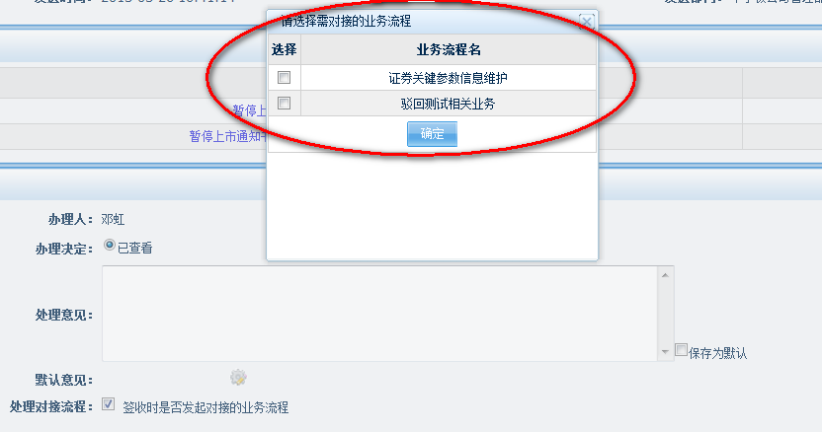
图四
如果结构化数据中包含多个证券代码信息，则会自动发起多笔对接业务流程，成功后会提示用户发起了多笔业务如下图所示的提示信息，可供用户自行选择进入哪笔流程办理业务。
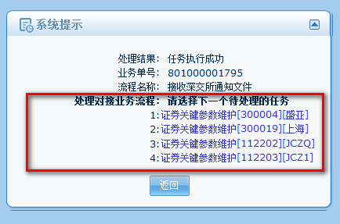
当签收流程自动启动了对接的业务流程后，还需要记录此笔结构化数据被哪条流程实例所使用了，从而建立起签收业务与对接业务实例的关联关系，有迹可寻。具体关联关系表的设计如下所示：
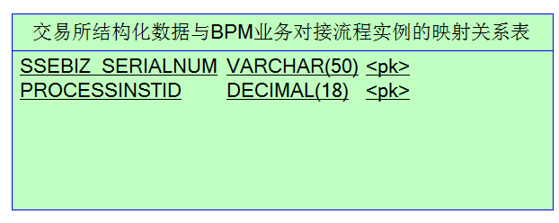
字段说明：
SSEBIZ_SERIALNUM 表示为交易所结构化数据单号
PROCESSINSTID表示为对接流程的流程实例ID

签收业务格式化XML数据文件的设计
- 设计过程：
根据每种签收业务定义的结构化数据schema来配置相应的一个XSLT扩展样式转换XML模板文件。设计的时候，在浏览器显示XML文件之前，先把它转换为HTML，当打开XML文件读取到里面的内容后动态的加上如下加底色的代码，把这个XML文件链接到XSLT文件。
<?xml version="1.0" encoding="UTF-8" standalone="yes"?>
<?xml-stylesheet type="text/xsl" href="/eos-default/interfaces/sseSign/XSLT/ZZSSComponent.xslt"?>
<Root>
<BizData>
<ListSecurities>
<STSecuritiesEntity>
<SecType>B股</SecType>
<SecCode>200992</SecCode>
<SecShortName>中 鲁Ｂ</SecShortName>
<RestoredSecShortName>搜索B退</RestoredSecShortName>
<RestoredSecEnShortName>SZOCEANIC-B</RestoredSecEnShortName>
<LastYearPerStockProfit>4.0000</LastYearPerStockProfit>
</STSecuritiesEntity>
</ListSecurities>
<ListingTerminateEntity>
<TerminateType>宽限期申请未获批准</TerminateType>
<SSEDocNumber>1111111</SSEDocNumber>
<DelistedTrimDateBegin>2013-04-26</DelistedTrimDateBegin>
<BStockOpenPrice>2.000</BStockOpenPrice>
</ListingTerminateEntity>
</BizData>
<BaseData>
<CompName>山东省中鲁远洋渔业股份有限公司</CompName>
<CompShortName>中 鲁Ｂ</CompShortName>
<CompCode>002992</CompCode>
<AnnouncementDate>2013-04-18</AnnouncementDate>
</BaseData>
</Root>
当点击如下图中签收业务流程中的结构化数据文件
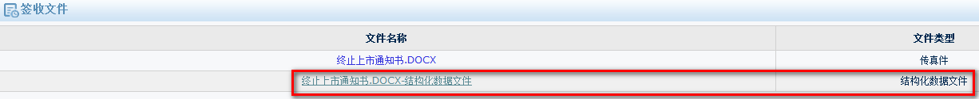
打开后具体格式化的XML文件显示效果如下图所示：
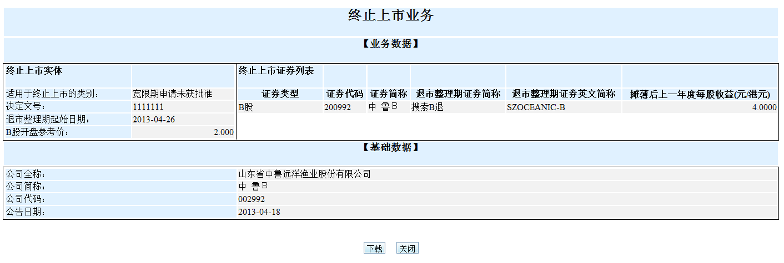
点击下载按钮可以下载交易所发过来的结构化数据XML文件。

对接流程业务逻辑流的设计
- 逻辑流的开发要遵守注入回调逻辑流的参数规范，输入输出接口具体如下图所示：
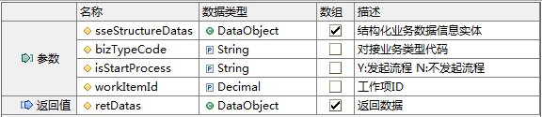
图四
说明如下：
字段名称 | 字段说明 | 具体描述
sseStructureDatas | 结构化业务数据 | 包括具体的签收业务名称、结构化数据序列号、具体的结构化数据等等信息。
bizTypeCode | 对接业务代码 | 对接业务流程代码
isStartProcess | 是否发起对接业务流程 | Y:发起对接流程 N:不发起对接流程
workItemId | 流程的工作项ID | 对接业务流程的工作项ID，流程中间环节可导入，需传递该参数
retDatas | 对接业务流程返回的数据 | 包括，对接业务流程启动的流程实例ID(processInstID)  完成签收后，自动加载到对接业务流程的URL地址(bizLoadedURL)
注：对接业务处理逻辑返回的retDatas中必须传递如下参数，具体retDatas所使用的数据实体为
cn.chinaclear.sz.bpm.interfaces.sseStructureDef.buttBizReturnEntity
参数1：retDatas/ processInstID （对接业务流程启动的流程实例ID）
参数2：retDatas/ bizLoadedURL（加载到对接业务流程的URL地址）
参数3：retDatas/ processChName（对接业务流程启动成功后的业务描述）
参数4：retDatas/ replaceAll （取值为Y或N，Y表示先删除该笔流程关联的所有结构化数据，然后再新增一笔关联关系，N表示直接新增一笔结构化数据与该笔流程的关联关系；该参数的优先级高于retDatas/ replaceBizNum）
参数5：retDatas/ replaceBizNum （取值为Y，表示该笔结构化数据需替换）
参数6：retDatas/ oldBizserialnum （必须和参数retDatas/ replaceBizNum一起使用；表示需被替换的结构化数据业务序列号）

示例逻辑流请参考：cn.chinaclear.sz.bpm.interfaces.structureDatabiz.testCallLogic

通用功能的设计

对接业务流程查看签收流程的相关文件数据的设计
- 设计过程：
在每个对接业务流程的查看页面中添加引用区域来方便查看签收流程的相关文件数据。设计的时候，开发了一个通用的jsp页面提供给对接业务流程来include，具体的页面为：/interfaces/newui/SseSignProcessBizData.jsp
- 使用方法:
按照如下表的示例代码来调用查看签收流程的相关文件数据：
<jsp:include flush="true" page="/interfaces/newui/SseSignProcessBizData.jsp">
<jsp:param name="processInstID" value="<%= processInstID %>"/>
</jsp:include>
只需传入对接业务流程的流程实例ID，后台逻辑会自动找到与这笔对接的签收业务流程信息，并且只有权限查看本部门下的签收业务。
- 效果展示：
具体的签收流程相关文件数据页面信息如下所示：
如果对接业务流程对应于多笔结构化数据，那么与之对应的签收流程相关页面信息如下图所示：
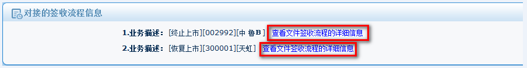
点击红色部分的查看文件签收流程的详细信息的链接，即可看到签收业务流程的查看页面信息，如下所示：
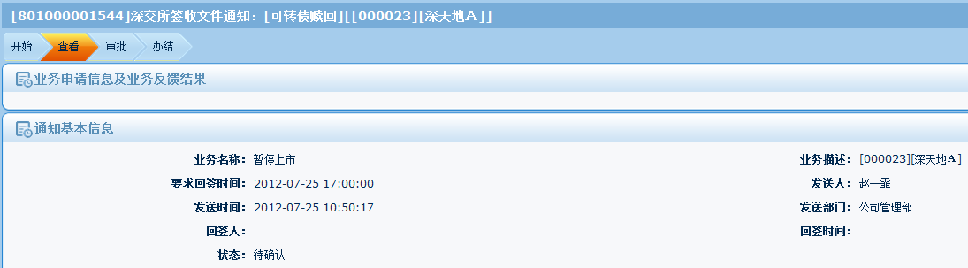
如果不存在与之对应的签收单信息，则不会显示对接签收流程信息的panel下的内容。

提供给对接业务流程通用提取结构化数据的设计
- 设计过程：
对于对接业务流程手动发起的时候，可以让其选择签收业务附带过来的结构
化数据。设计的时候，开发了一个通用的页面流提供给对接业务流程来提取结构化数据，具体的页面流为：cn.chinaclear.sz.bpm.interfaces.SseStructureDatamgr.flow
首先根据(BpmBizSseSignMapping.xml)交易所签收业务与对接业务流程的配置文件中读取该业务流程对接于哪些签收业务，将所有相关签收业务的结构化数据全部查询出来，提供一个列表供对接业务流程来选择。对于初始化进来的时候会根据如下表中的配置来动态生成结构化数据描述。
<BpmBizSseSignMapping version="201304021624">
<SignMapping><!-- 暂停上市 -->
<SseSignBizCode>0501</SseSignBizCode>
<StructureDataDescDef>@{baseData/CompName}【@{bizData/ListSecuritie/SecCode}】被暂停上市</StructureDataDescDef>
…
</SignMapping>
< /BpmBizSseSignMapping>
当选择不同的签收业务名称，结构化数据列表的列名会根据业务配置的关键字段(BpmSseDataDef.xml)来动态显示相应签收业务的关键列名和数据。
2.使用方法：
按照如下示例代码来调用提取结构化数据的功能。
Function pickUpStructureData(bizTypeCode){
var url=" cn.chinaclear.sz.bpm.interfaces.SseStructureDatamgr.flow? bizTypeCode=108& params/maxSelected=”;
showModalCenter(url,"", structureDataCallBack,700,650,"请选择交易所传过来的结构化数据");}
Function structureDataCallBack(returnValue){}
对于标亮部分的代码, 其中bizTypeCode表示对接业务流程代码；使用的时候只需将对接的业务流程代码传过来即可。
params/maxSelected参数表示的是可以选择结构化数据的条数，没有设置大小只能选择一条；如设置params/maxSelected=3表示只能选择三条数据；如果没有限制，可以将params/maxSelected设置成很大即可，如100。

3. 效果展示：
根据参数传递的值来动态显示，单选框的选择结构化数据界面如下图所示：
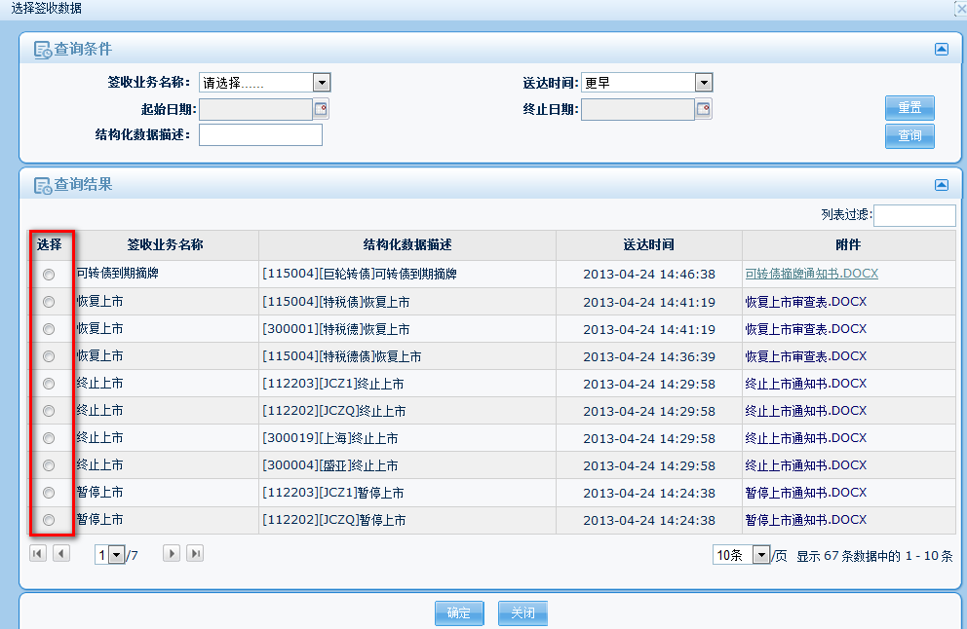

多选框的选择结构化数据界面如下图所示：
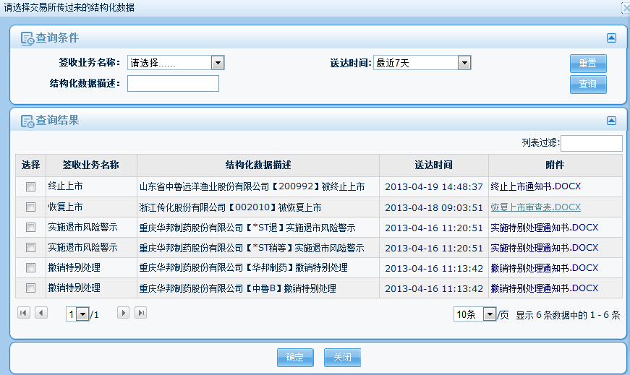
在启动对接业务流程前，可以选择一笔或多笔结构化数据，从结构化数据里读取参数导入到业务流程中。

提供给对接业务流程提取签收流程附件的设计
1. 设计过程：
对于对接业务流程处理任务的过程中，可以让其直接选择签收业务附带过来的word附件，而不需要先到签收业务流程那边把附件下载下来，然后再从本地上传到对接业务流程中。
设计的时候，开发了一个通用的页面流给对接业务流程来提取签收业务流程的附件，具体的页面流为：cn.chinaclear.sz.bpm.interfaces.SseStructureDatamgr.flow
获取签收业务流程的附件，是按照如下处理流程图来设计的：
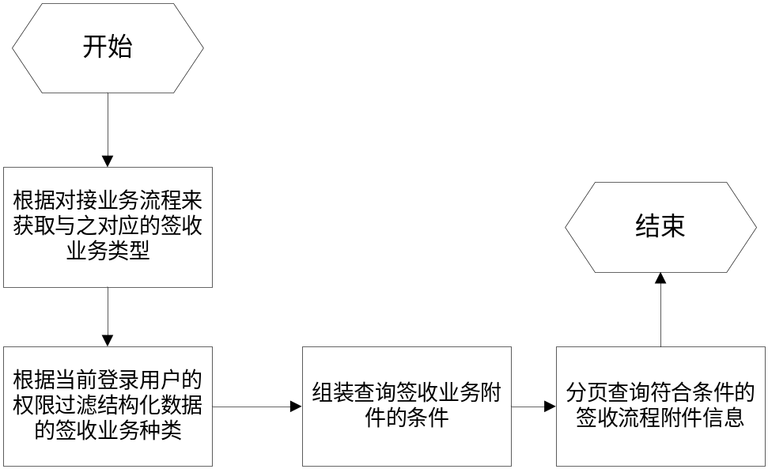

- 使用方法：
按照如下示例代码来调用提取签收业务流程附件的功能。即
Function pickUpSignBizFile(bizTypeCode,limitnum,sizelimit){
var url="cn.chinaclear.sz.bpm.interfaces.SseStructureDatamgr.flow? _eosFlowAction=queryFile&bizTypeCode=108&limitnum=&sizelimit=&param/upfileIds=;
showModalCenter(url,"",uploadFileCallBack,700,650,"请选择签收流程附件");
}
Function uploadFileCallBack(returnValue){
if(retValue!=null&&retValue.length>0){//可以同时提取多个附件
var fileIds = retValue[0].split(",");//选择的附件ID
var fileNames = retValue[1].split(",");//选择的附件名称
}
}
对于标亮部分的代码, 其中bizTypeCode表示对接业务流程代码,limitnum表示可以传的最大附件个数,sizelimit表示可以传的最大附件大小, param/upfileIds表示已经上传了的附件ID，多次上传的时候需要知道已经上传的附件ID。
- 效果展示：
具体的选择签收业务流程附件界面如下所示：
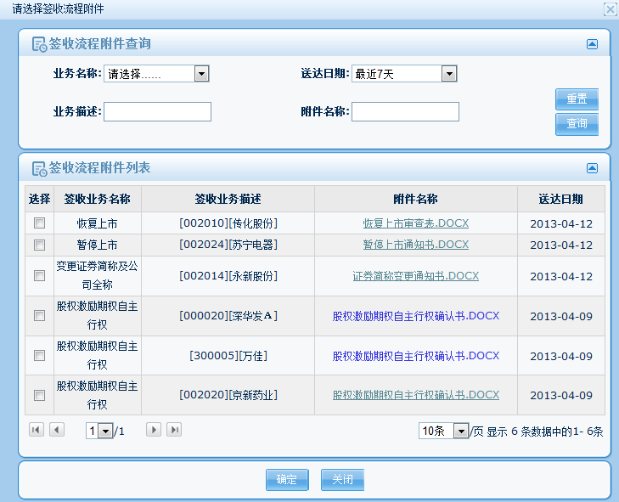

对接业务流程跳转到签收业务流程来办理业务的设计
- 设计过程：
当对接业务流程处理到某个环节的时候，想跳转到签收业务流程来完成文件通知的签收。设计的时候，开发了一个通用的jsp页面提供给对接业务流程来include，具体的页面为：/interfaces/newui/handleSignInBizProcess.jsp
- 使用方法：
按照如下表中的示例代码来调用此功能：
<jsp:include flush="true"
page="/interfaces/newui/ handleSignInBizProcess.jsp">
<jsp:param name="processInstID" value="<%= processInstID %>"/>
</jsp:include>
只需传入对接业务流程的流程实例ID，后台逻辑会自动找到有权限的并与这笔业务对接的签收业务流程，然后判断是否可以被当前登录用户来办理。
- 效果展示：
具体页面信息如下所示：
点击开始办理按钮，即可进入文件签收流程的任务处理页面，如下图所示：
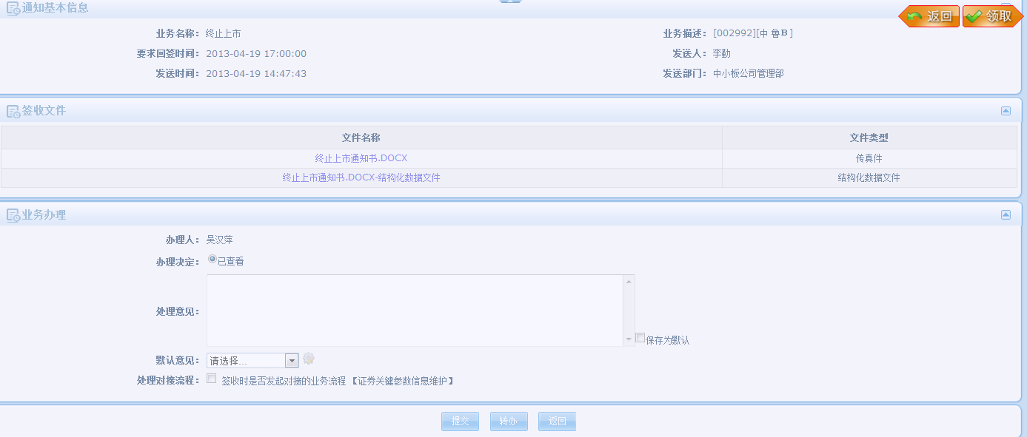

对接流程提取签收业务结构化数据的设计

签收流程发起对接业务流程
- 签收业务发起对接业务流程后，调用对接业务所注入的逻辑流，传入结构化数据，对接业务逻辑解析结构化数据，发起业务流程，保存到相应的业务表中，并做相应处理。
解析结构化数据时，使用通用的逻辑流来解析结构化数据，具体的结构化数据字段与业务表数据字段对应关系在WEB-INF/config/BpmSseDataDef.xml中配置。
示例配置代码如下表所示：
<BpmSseBizDataMapping version="201303271639">
<BizSseDef>
<SseSignBizCode>0501</SseSignBizCode>
<SseSignName>暂停上市</SseSignName>
<taskCode>108</taskCode>
<bizDesc>证券关键参数信息维护</bizDesc>
<DataFieldDef>
<srcEntity>cn.chinaclear.sz.bpm.interfaces.sseStructureData.STSSObj</srcEntity>
<desEntity>cn.chinaclear.sz.bpm.stockkeyparam.stockkeyparam.BpmStockKeyParam</desEntity>
<Columns>
<Column id="stockcode">
<srcFieldXpath>bizData/StSecuritie/SecCode</srcFieldXpath>
<desFieldXpath>stockcode</desFieldXpath>
<isKeyField>1</isKeyField>
<dictTypeId/>
<defaultValue/>
<dataType/>
</Column>
<Column id="stockname">
<srcFieldXpath>bizData/StSecuritie/SecShortName</srcFieldXpath>
<desFieldXpath/>
<isKeyField>1</isKeyField>
<dictTypeId/>
<defaultValue/>
<dataType/>
</Column>
<Column id="stockstatus">
<srcFieldXpath></srcFieldXpath>
<desFieldXpath>stockstatus</desFieldXpath>
<isKeyField/>
<dictTypeId>BPM_STOCK_STATUS</dictTypeId>
<defaultValue>2</defaultValue>
<dataType/>
</Column>
<Column id="validdate">
<srcFieldXpath>bizData/ListBlock/BlockDate</srcFieldXpath>
<desFieldXpath>validdate</desFieldXpath>
<isKeyField/>
<dictTypeId/>
<defaultValue/>
<dataType>date</dataType>
</Column>
</Columns>
</DataFieldDef>
</BizSseDef>
</BpmSseBizDataMapping>
解析后，对接业务流程逻辑发起业务流程，将业务数据保存到相应的业务表，传回办理页面链接到签收业务。具体逻辑示例如下所示：
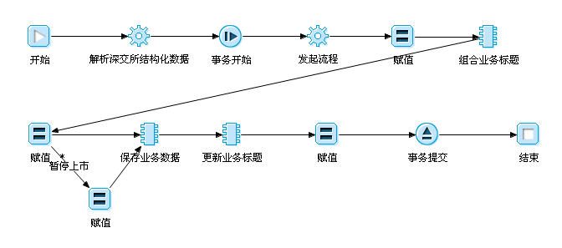
发起业务后的页面，如下所示：
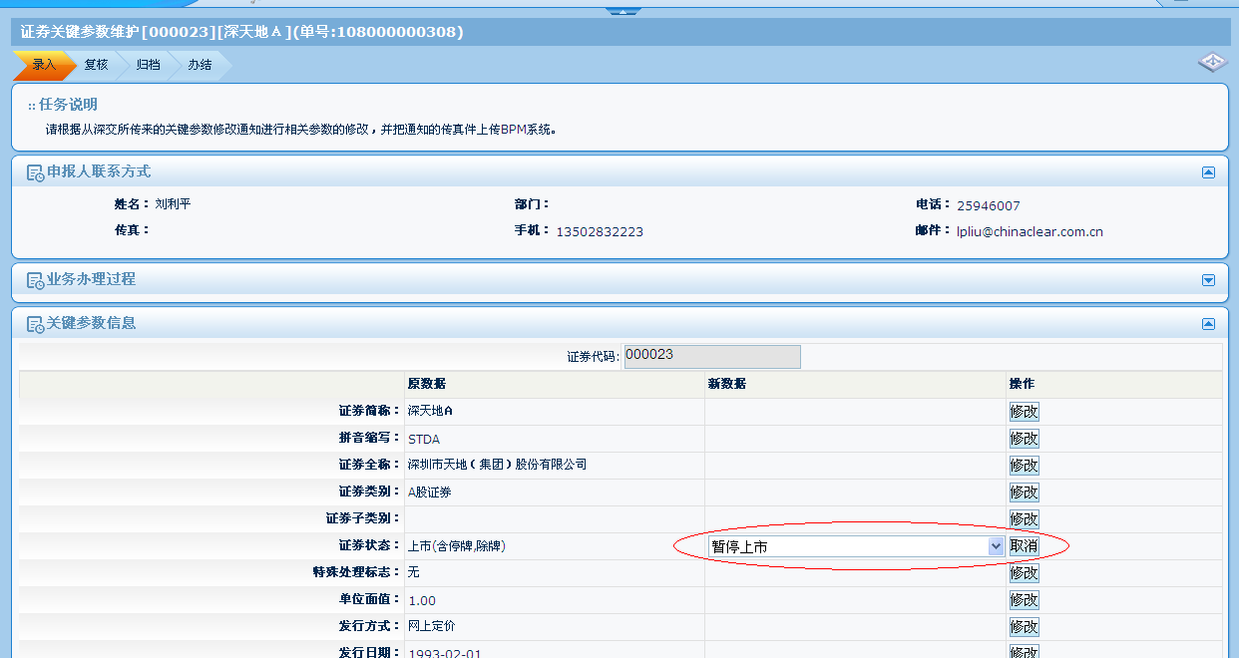

后续新增功能的完善设计

支持上市公司三个板块不同schema的设计
1.由于业务需求的变更，交易所发送过来的上市公司业务通知签收单同一业务类型处在不同的板块，结构化数据对应的schema可能会不一样，那么针对这种变更，就需要实现结构化数据同一个签收业务类型可对应于上市公司三个板块不同schema的要求。设计的时候，只需在原先结构化数据生成的配置文件BpmBizSseSignMapping.xml中增加一个深交所子应用ID就可以实现，如下表配置片段所示：
<SignMapping><!-- 暂停上市 -->
<SseSignBizCode>0501</SseSignBizCode>
<SseSignSubAppID>BPM-LSD,BPM-NMK</SseSignSubAppID><!-- BPM-CDD表示主板,BPM-LSD表示中小板,BPM-NMK表示创业板 -->
<BizXSLTTemplate>interfaces/sseSign/XSLT/STSSComponent.xslt</BizXSLTTemplate>
<StructureSdoType>cn.chinaclear.sz.bpm.interfaces.sseStructureData.STSSEntity
</StructureSdoType>
<StructureDataDescDef>[@{bizData/ListSecuritie/SecCode}]
[@{bizData/ListSecuritie/SecShortName}]中小板创业板暂停上市</StructureDataDescDef>
<SplitXpathDef>BizData/ListSecurities</SplitXpathDef>
<SplitSdoTypeDef>cn.chinaclear.sz.bpm.interfaces.sseStructureDef.STSSObj
</SplitSdoTypeDef>
<SetXpathDefs>
<SetXpathDef>
<srcXpath>BaseData</srcXpath>
<desXpath>baseData</desXpath>
</SetXpathDef>
<SetXpathDef>
<srcXpath>BizData/ListingBlockEntity</srcXpath>
<desXpath>bizData/ListingBlockEntity</desXpath>
</SetXpathDef>
<SetXpathDef>
<srcXpath>BizData/ListSecurities</srcXpath>
<desXpath>bizData/ListSecuritie</desXpath>
</SetXpathDef>
</SetXpathDefs>
<bizProcessDefs>
<abutmentProcessInfo>
<taskCode>108</taskCode>
<bizDesc>证券关键参数信息维护</bizDesc>
<callLogic>cn.chinaclear.sz.bpm.stockkeyparam.sseIntface.handleSseData
</callLogic>
</abutmentProcessInfo>
</bizProcessDefs>
</SignMapping>
<SignMapping><!-- 暂停上市 主板-->
<SseSignBizCode>0501</SseSignBizCode>
<SseSignSubAppID>BPM-CDD</SseSignSubAppID><!-- BPM-CDD表示主板,
BPM-LSD表示中小板,BPM-NMK表示创业板 --> <BizXSLTTemplate>interfaces/sseSign/XSLT/STSSComponent.xslt</BizXSLTTemplate>
<StructureSdoType>cn.chinaclear.sz.bpm.interfaces.sseStructureData.STSSEntity
</StructureSdoType>
2.需要将解析结构化数据生成的配置文件处理逻辑进行修改，如下代码片段所示：
/**
* @param sseSignCode 签收业务代码
* @return 签收业务对应的结构化数据实体定义
*/
public static DataObject getSseBizDefSdoType(String sseSignCode,
String sseSignSubAppid){
DataObject criteria =DataObjectUtil.createDataObject("com.primeton.das.criteria.criteriaType");
criteria.set("_entity", "cn.chinaclear.sz.bpm.interfaces.sseStructureDef.SseBizEntityDef");
criteria.set("_expr[1]/sseSignBizCode" , sseSignCode);
//千万别写出来sseSignBizcode了
criteria.set("_expr[2]/sseSignSubAppid" , sseSignSubAppid);
//设置子应用ID即各板块的查询条件
criteria.set("_expr[2]/_likeRule" , "all");
criteria.set("_expr[2]/_op" , "like");
DataObject SseBizEntityDef = DataObjectUtil.createDataObject("cn.chinaclear.sz.bpm.interfaces.sseStructureDef.
SseBizEntityDef");
DatabaseUtil.expandEntityByCriteriaEntity("default", criteria, SseBizEntityDef);
return SseBizEntityDef;
}
加底色的代码是增加了将子应用ID也作为一个查询条件，即可解析出不同板块的schema配置。
而子应用ID是从深交所业务通知指令中传递过来的，修改代码也需要将该属性传递到解析数据的逻辑中，代码片段如下表所示：
if (titles[2].equals("TG_MCI_FILES")) {// 表示是文件类型的，即深交所主动发送传真过来
bizType = bodys[7];
subAppid = bodys[8];
if (bodys[7].indexOf("TestBizNotice") >= 0) {
serverName = "seen_testSend";
String temp = new String(new sun.misc.BASE64Decoder()
.decodeBuffer(bodys[15]));
String xml = XML4See.getNoticeFiles(temp, "as400ftprecv",serverName,subAppid,tempList);
sdo = XML4See.XMLStringToSdo(xml,
"cn.chinaclear.sz.bpm.interfaces.seeSend.BizNotice");

} else {
if (bodys[7].endsWith("Notice")) {// 表示是深交所发传真过来
String temp = new String(new sun.misc.BASE64Decoder()
.decodeBuffer(bodys[15]));
String bizName = XML4See.getBizName(temp);
serverName = "seen_" + bizName;
// 处理附件
String xml = XML4See.getNoticeFiles(temp, "as400ftprecv",bizName,subAppid,tempList);
sdo = XML4See
.XMLStringToSdo(xml, "cn.chinaclear.sz.bpm.interfaces.seeSend.BizNotice");
}
}
}

支持参维流程同一个大业务类型中又有子业务类型的设计
1.由于对接的参维业务流程的特殊性，同一个大业务类型下面又有子业务类型，是一个通用的流程，因此之前的配置对接流程信息需要稍微修改下，如下表配置片段：
<SignMapping><!-- 债券派息 债券派息除息记录表-->
<SseSignBizCode>3501</SseSignBizCode>
<SseSignSubAppID>BPM-FIC</SseSignSubAppID><!-- 固定收益板块 -->
<BizXSLTTemplate>interfaces/sseSign/FICXSLT/BondCouponPaying.xslt
</BizXSLTTemplate>
<StructureSdoType>cn.chinaclear.sz.bpm.interfaces.FICStructureData.
BondCouponPayingEntity</StructureSdoType>
<StructureDataDescDef>[@{bizData/BondInfos/SecCode}]
[@{bizData/BondInfos/SecSName}]债券派息</StructureDataDescDef>
<SplitXpathDef>BizData/BondInfos</SplitXpathDef>
<SplitSdoTypeDef>cn.chinaclear.sz.bpm.interfaces.sseStructureDef.
BondCouponPayingObj</SplitSdoTypeDef>
<SetXpathDefs>
<SetXpathDef>
<srcXpath>BaseData</srcXpath>
<desXpath>baseData</desXpath>
</SetXpathDef>
<SetXpathDef>
<srcXpath>BizData/CreationDate</srcXpath>
<desXpath>bizData/CreationDate</desXpath>
</SetXpathDef>
<SetXpathDef>
<srcXpath>BizData/BondInfos</srcXpath>
<desXpath>bizData/BondInfo</desXpath>
</SetXpathDef>
</SetXpathDefs>
<bizProcessDefs>
<abutmentProcessInfo>
<taskCode>600|ZQCW</taskCode>
<bizDesc>债券参数维护流程</bizDesc>
<callLogic>cn.chinaclear.sz.bpm.interfaces.structureDatabiz.
testCallLogic</callLogic>
</abutmentProcessInfo>
</bizProcessDefs>
</SignMapping>
如上加底色代码将业务大类和业务子类用分隔符“|”来拼接，解析对接配置数据的时候，进行拆分然后根据子业务类型再来精准定位查询，就可以正常查询到相应的对接流程配置信息了。

支持深交所原子签收模式的设计
1. 交易所发送过来的公司债公开发行及回购申请业务通知单，可能会出现多个word文档及多个XML文件，每个结构化数据文件中只包含了一笔债券相关信息，因为之前和交易所定接口规范的时候，就已经规定好了（在DataFiles中出现的多个数据文件，约定DataFiles中的第一个file节点是结构化数据XML文件，后续节点附带的文件都作为普通附件数据）。这样会导致后面过来的结构化数据XML文件不会被解析处理当作普通附件了。现需要满足这种多结构化数据文件的情况，因此设计的时候，需要修改原来规定的接口，做出如下表代码的修改：
if (files.indexOf(fileIDString) < 0) {
String axx = fileIDString.substring(fileIDString
.lastIndexOf("."));//得到文件名后缀
String name = fileName.getTextTrim() + axx;
if (name == null || "".equals(name)) {
name = fileID.getTextTrim();
}
id[0] = name + "," + fileID.getTextTrim();
String[] newIDs = CommAffix.getFileForSSE(id, null, ftpName); if(name.endsWith(".xml")||name.endsWith(".XML")||".XML".equals(axx.toUpperCase())){//表明datafile中传的为结构化数据
DataObject[] structureObj = parseStructureFile(null, fileID.getTextTrim(), bizName,subAppid);
for(DataObject tempStructObj:structureObj){
tempStructObj.setString("FileID", newIDs[0]);
tempStructObj.setString("FileName", name);//fileIDString
}
tempList.add(structureObj);//将结构化数据加到list中然后返回出去
}
fileID.setText(newIDs[0]);
files.add(fileIDString);
affixIDs.add(newIDs[0]);
} else {
fileID.setText(affixIDs.get(files.indexOf(fileIDString)));
}
加底色的代码为判断是否为结构化数据的逻辑，只要后缀名为xml的文件就认为是结构化数据文件，然后解析数据并入库供对接流程来使用。

支持提取一个签收业务流程中多个附件的设计
1. 因业务需求的变更，交易所发送过来的签收业务通知单，可能会出现多个word文档的情况，之前设计的提取签收业务流程的附件的功能，需要做调整。将一个签收业务中带过来的多个附件进行拆分为多条记录，每条记录只有一个word附件，这样归一化处理可以简化对接流程提取附件的处理。具体修改的代码片段如下表所示：
<select id="getSignProcessAttach" parameterClass="java.util.HashMap" resultClass="commonj.sdo.DataObject">
select distinct b.SERVERNAME,b.BIZNAME,b.BIZDESCRIPT,a.FILEID,a.FILENAME,b.SENDERTIME
from INT_SSE_NOTICEFILE a,INT_SSE_NOTICE b
where a.PROCESSINSTID=b.PROCESSINSTID and a.FILETYPE!='3' and b.BIZNAME in ($authSseCodes$)
<isEqual property="days" compareValue="7">
<![CDATA[ and DAYS(CURRENT DATE)-DAYS(b.SENDERTIME)<=7 ]]>
</isEqual>
<isEqual property="days" compareValue="30">
<![CDATA[ and DAYS(CURRENT DATE)-DAYS(b.SENDERTIME)<=30 ]]>
</isEqual>
<isNotEmpty property="beginDate">
<![CDATA[and b.SENDERTIME>=cast(#beginDate# as timestamp) ]]>
</isNotEmpty>
<isNotEmpty property="endDate">
<![CDATA[and b.SENDERTIME<=cast(#endDate# as timestamp) ]]>
</isNotEmpty>
<isNotEmpty property="signBizDesc">
and b.BIZDESCRIPT like '%'||#signBizDesc#||'%'
</isNotEmpty>
<isNotEmpty property="fileName">
and a.FILENAME like '%'||#fileName#||'%'
</isNotEmpty>
<isNotEmpty property="sseCode">
and b.BIZNAME = #sseCode#
</isNotEmpty>
order by b.SENDERTIME desc
</select>
那么查询的时候，对应一个签收业务若有多个word文档，也会被拆分成多条记录的。

支持批量过来的结构化数据文件对应word文档提取的设计
1.对接业务流程在导入结构化数据的同时也需要把相应附带过来的附件提取到业务流程中，设计的时候，在选取结构化数据页面里面增加了一列附件信息。由于业务需求的变更，会出现一笔签收单业务过来多个的结构化数据文件及word文档，如何将word文档与结构化数据文件对应起来，这是设计过程中需要着重考虑的问题。根据与深交所接口中的规范，word文档与结构化数据文件有对应关系的文件ID名称是一样的，除了后缀名。
2.具体实现逻辑是这样一个过程：先将深交所发送过来的文件ID名称存入到接收交易所文件的接口表中，然后通过查询逻辑与文件ID名匹配的规则来找到与之对应的word文档，逻辑实现如下图所示：
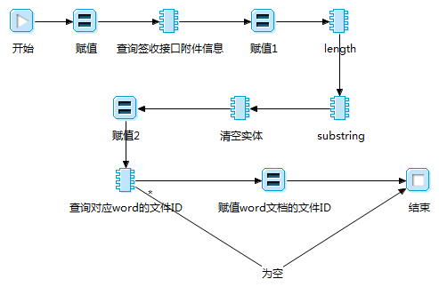
3.最终在结构化数据选择页面，批量发送过来的文件通过一个签收业务过来的话，也会被拆成多条结构化数据，相应的word文档与之对应的关系也查询出来放到了附件列中。具体页面如下图所示：
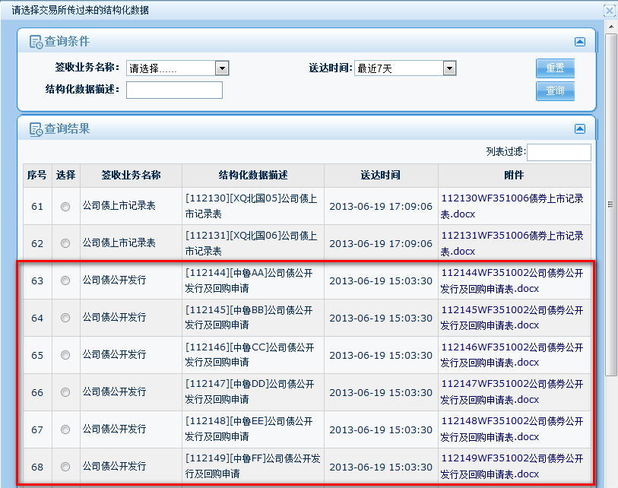
如上加红色框内的结构化数据是通过一笔签收业务单发送过来的，数据已经被拆分为多条了，达到了归一化处理的目的。

